DISEÑO Y ARQUITECTURA DE SOFTWARE
Ejemplo ilustrativo de casos de uso y sus relaciones
Del análisis de requerimientos al diagrama UML

CASO: SISTEMA DE VENTAS EN LÍNEA

Propósito didáctico: mostrar, paso a paso, cómo los requerimientos funcionales se transforman en actores y casos de uso, y cómo se justifican las relaciones «include», «extend» y generalización.

Material elaborado para acompañar el contenido de modelado de requerimientos, actores, casos de uso, DGCU y relaciones de casos de uso de la semana 2.

1. Análisis de requerimientos
Antes de dibujar un caso de uso, se debe comprender qué problema necesita resolver la organización y qué resultados espera obtener del sistema. El diagrama no debe surgir de una lista improvisada de funcionalidades; debe derivarse de requerimientos identificados y validados.
Situación problemática: Una tienda comercializa productos tecnológicos por redes sociales y mensajería. El proceso actual obliga al vendedor a confirmar manualmente disponibilidad, calcular el total, validar descuentos, solicitar el pago y emitir el comprobante. La empresa requiere un sistema web que permita al cliente realizar la compra de forma autónoma y que mantenga control sobre stock, descuentos y pagos.

1.1 Necesidad principal
Automatizar el proceso de compra en línea, desde la consulta del catálogo hasta la confirmación del pedido y la emisión del comprobante, reduciendo tareas manuales y evitando ventas de productos sin disponibilidad.

1.2 Actores y partes interesadas
Actor / interesado | Interés principal | Participación en el sistema
Cliente | Consultar productos, preparar el carrito y completar una compra. | Consulta el catálogo, gestiona el carrito, inicia sesión y realiza la compra.
Administrador | Mantener vigente la información comercial. | Registra, actualiza y desactiva productos.
Pasarela de pago | Autorizar o rechazar una transacción electrónica. | Interviene en las variantes de pago con tarjeta o billetera digital.

1.3 Requerimientos funcionales
ID | Requerimiento funcional | Justificación en el caso
RF01 | El sistema debe permitir consultar el catálogo de productos disponibles. | Facilita que el cliente conozca la oferta sin intervención del vendedor.
RF02 | El sistema debe permitir agregar, modificar y retirar productos del carrito. | Permite preparar la compra antes de confirmarla.
RF03 | El sistema debe permitir al cliente iniciar sesión. | Identifica al usuario antes de realizar operaciones personales.
RF04 | El sistema debe permitir al cliente con cuenta registrada realizar una compra. | Representa el objetivo principal del sistema para el cliente.
RF05 | El sistema debe validar la disponibilidad de los productos antes de confirmar la compra. | Evita vender cantidades superiores al stock disponible.
RF06 | El sistema debe calcular el total de la compra considerando cantidades y precios vigentes. | El cálculo es obligatorio en toda compra.
RF07 | El sistema debe permitir aplicar un cupón de descuento cuando el cliente disponga de uno válido. | El descuento es condicional; una compra puede completarse sin cupón.
RF08 | El sistema debe procesar el pago mediante tarjeta o billetera digital. | Se requieren alternativas que comparten un objetivo común: pagar.
RF09 | El sistema debe emitir un comprobante después de un pago aprobado. | Formaliza y confirma la operación.
RF10 | El sistema debe permitir al administrador mantener la información de los productos. | Mantiene actualizado el catálogo comercial.

1.4 Reglas de negocio relevantes
- RN01. Solo un cliente con cuenta registrada puede confirmar una compra.
- RN02. Una compra debe contener al menos un producto y todos los productos deben tener stock disponible.
- RN03. El uso de un cupón es opcional; si se utiliza, debe estar vigente y cumplir sus condiciones.
- RN04. El comprobante se emite únicamente cuando el pago ha sido aprobado.

2. De los requerimientos a los casos de uso
El siguiente paso consiste en identificar objetivos observables que un actor espera alcanzar mediante el sistema. Cada caso de uso debe expresar una meta con valor para el actor, no una operación técnica interna.
Requerimiento | Actor principal | Caso de uso derivado | Decisión de modelado
RF01 | Cliente | Consultar catálogo | Objetivo independiente del cliente.
RF02 | Cliente | Gestionar carrito | Objetivo previo a la compra.
RF03 | Cliente | Iniciar sesión | Permite identificarse ante el sistema.
RF04 | Cliente | Realizar compra | Caso de uso central.
RF05 | - | Validar disponibilidad | Comportamiento obligatorio reutilizable; se modelará con «include».
RF06 | - | Calcular total | Comportamiento obligatorio dentro de toda compra; se modelará con «include».
RF07 | Cliente | Aplicar cupón de descuento | Comportamiento opcional y condicionado; se modelará con «extend».
RF08 | Cliente / Pasarela | Procesar pago | Objetivo general con variantes especializadas.
RF09 | - | Emitir comprobante | Comportamiento obligatorio al completar la compra; se modelará con «include».
RF10 | Administrador | Mantener productos | Objetivo administrativo independiente.
Criterio clave: no todo requerimiento funcional debe convertirse necesariamente en un caso de uso independiente. Algunos requerimientos describen comportamientos que forman parte de un caso de uso mayor y pueden representarse mediante relaciones entre casos de uso.

3. Relaciones entre casos de uso
En UML, las relaciones permiten expresar reutilización, comportamiento condicional y especialización. Su elección debe justificarse por la semántica del requerimiento, no solo por la apariencia del diagrama.
Relación | Cuándo usarla | Dirección | Ejemplo del caso
«include» | Cuando el comportamiento incluido es obligatorio y puede reutilizarse. | La flecha va del caso base hacia el caso incluido. | Realizar compra → Calcular total.
«extend» | Cuando se agrega comportamiento opcional o condicionado y el caso base sigue teniendo sentido sin él. | La flecha va del caso que extiende hacia el caso base. | Aplicar cupón → Realizar compra, si el cliente ingresa un cupón válido.
Generalización | Cuando un caso específico es una variante de otro más general y hereda su propósito y relaciones. | El triángulo apunta al caso más general. | Pagar con tarjeta ▻ Procesar pago; Pagar con billetera digital ▻ Procesar pago.
Asociación | Cuando un actor participa o se comunica con un caso de uso. | Línea simple, normalmente sin flechas. | Administrador — Mantener productos.

4. Diagrama de casos de uso resultante
El diagrama integra los actores, los casos de uso y las relaciones justificadas a partir de los requerimientos anteriores.
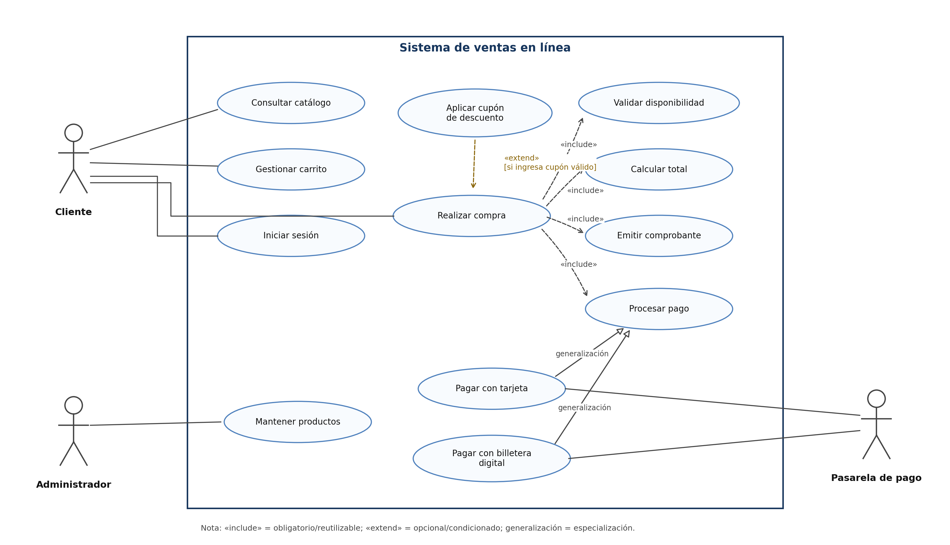
Figura 1. Diagrama ilustrativo del sistema de ventas en línea.

5. Lectura razonada del diagrama

5.1 Relación «include»: comportamiento obligatorio
Realizar compra incluye Validar disponibilidad, Calcular total, Procesar pago y Emitir comprobante. En este ejemplo, estos comportamientos forman parte necesaria de una compra completada correctamente. La separación ayuda a representar responsabilidades reutilizables sin duplicarlas en el caso principal.

5.2 Relación «extend»: comportamiento condicional
Aplicar cupón de descuento extiende a Realizar compra únicamente cuando el cliente decide usar un cupón y este cumple las condiciones de vigencia. La compra puede realizarse sin ejecutar esta extensión.

5.3 Generalización: variantes de un objetivo común
Pagar con tarjeta y Pagar con billetera digital son especializaciones de Procesar pago. Ambas variantes persiguen el mismo objetivo general, pero cada una puede incorporar reglas y pasos particulares.
Observación didáctica: la generalización no expresa secuencia temporal. No significa “primero procesar pago y después pagar con tarjeta”; expresa que “pagar con tarjeta” es una forma específica de “procesar pago”.

6. Especificación breve del caso de uso principal
Caso de uso | CU04 - Realizar compra
Actor principal | Cliente
Propósito | Confirmar una compra de productos disponibles y obtener el comprobante correspondiente.
Precondiciones | El cliente tiene una sesión iniciada y el carrito contiene al menos un producto.
Disparador | El cliente selecciona la opción “Confirmar compra”.
Postcondición de éxito | La compra queda registrada, el pago fue aprobado, el stock se actualiza y se genera el comprobante.
Casos incluidos | Validar disponibilidad; Calcular total; Procesar pago; Emitir comprobante.
Extensión | Aplicar cupón de descuento, solo si el cliente proporciona un cupón válido.

6.1 Flujo básico
- El cliente solicita confirmar la compra.
- El sistema valida que todos los productos tengan disponibilidad suficiente.
- El sistema calcula el total de la compra.
- El sistema solicita la forma de pago.
- El cliente selecciona una forma de pago y proporciona los datos requeridos.
- El sistema procesa el pago mediante la variante correspondiente.
- Con el pago aprobado, el sistema registra la compra y actualiza el stock.
- El sistema emite el comprobante y confirma la operación al cliente.

6.2 Flujo de extensión: uso de cupón
1. Antes de confirmar el total, el cliente ingresa un cupón de descuento.
2. El sistema valida vigencia y condiciones del cupón.
3. Si el cupón es válido, el sistema aplica el descuento y recalcula el total.
4. Si el cupón no es válido, informa el motivo y continúa la compra sin aplicar el descuento.

7. Trazabilidad: requerimiento → caso de uso → relación
Origen | Caso de uso | Relación | Justificación
RF05 | Validar disponibilidad | «include» con Realizar compra | La validación es obligatoria para evitar confirmar productos sin stock.
RF06 | Calcular total | «include» con Realizar compra | Toda compra requiere determinar el monto a pagar.
RF07 | Aplicar cupón de descuento | «extend» sobre Realizar compra | Solo se ejecuta si el cliente decide usar un cupón válido.
RF08 | Pagar con tarjeta / billetera | Generalización de Procesar pago | Son variantes de un mismo objetivo de pago.

8. Errores frecuentes al modelar relaciones
- Usar «include» para una acción opcional. Si la acción ocurre solo bajo una condición, evalúe «extend» o un flujo alternativo.
- Invertir la flecha de «extend». La flecha parte del caso que agrega el comportamiento y apunta al caso base.
- Usar generalización para representar orden. La generalización expresa especialización, no secuencia de pasos.
- Convertir cada operación interna en caso de uso. Un caso de uso debe representar un objetivo con valor observable para un actor.
- Dibujar primero y justificar después. El modelo debe derivarse de requerimientos y reglas de negocio previamente analizados.

9. Reto de comprobación
Pregunta: Si la empresa decide que todas las compras reciben obligatoriamente un descuento automático por campaña, ¿seguiría siendo correcto modelar “Aplicar descuento” con «extend»?
Respuesta esperada: No. Si el descuento se aplica siempre, deja de ser un comportamiento opcional. Podría integrarse al cálculo del total o modelarse como un comportamiento obligatorio mediante «include», dependiendo del nivel de detalle elegido.

10. Síntesis del ejemplo
- El análisis de requerimientos identifica primero necesidades, actores, funcionalidades y reglas de negocio.
- Los casos de uso se derivan de objetivos de los actores, no de pantallas ni de funciones técnicas aisladas.
- «include» representa comportamiento obligatorio y reutilizable.
- «extend» representa comportamiento adicional que se activa bajo una condición.
- La generalización representa especialización de actores o casos de uso.
- La trazabilidad permite justificar cada elemento del diagrama y facilita la validación del modelo.

Referencias
Object Management Group. (2017). OMG Unified Modeling Language (OMG UML), Version 2.5.1. https://www.omg.org/spec/UML/2.5.1
Pressman, R. S. (2021). Ingeniería de software: un enfoque práctico. McGraw-Hill.
Jiménez de Parga, C. (2021). UML: arquitectura de aplicaciones en Java, C++ y Python. RA-MA / eLibro.
Universidad Privada del Norte. (2026). Sílabo del curso Diseño y Arquitectura de Software, periodo 2026-2.

